編集発行：公益財団法人山梨県体育協会

Lively 小瀬
2019年 3月号（通巻001号）
小瀬スポーツ公園4月の大会・イベント情報

施設名 | 日 | 曜日 | 大会・イベント名
山 梨 中 銀  スタジアム  （陸上競技場） | ３ | 水 | J２リーグ vs FC岐阜 19:30～
 | 13 | 土 | 陸上県記録会
 | 14 | 日 | J２リーグ vs水戸ホーリーホック 14:00～
 | 20 | 土 | J２リーグ vs京都サンガFC 14:00～
 | 29 | 月 | ファミリースポーツフェスティバル
補助競技場 | 7 | 日 | 天皇杯サッカー県大会予選
 | 13 | 土 | 陸上県記録会
 | 27 | 土 | 小瀬カーニバル（陸上競技）
 | 28 | 日
球技場 | 7 | 日 | 全日本一般男子ソフトボール大会県予選
 | 14 | 日
 | 21 | 日
 | 13 | 土 | 陸上県記録会
 | 28 | 日 | 社会人サッカー県リーグ
テニス場 | 6 | 土 | 県小学生テニス選手権大会
 | 13 | 土
 | 7 | 日 | 県春季テニス選手権大会
 | 14 | 日
 | 21 | 日
 | 28 | 日
 | 29 | 月
 | 30 | 火
 | 27 | 土 | 県中学校テニス選手権大会
野球場 | 13 | 土 | 春季関東地区高校野球県予選
 | 1４ | 日
 | 20 | 土
 | 21 | 日
 | 27 | 土
 | 28 | 日
 | 29 | 月
 | 30 | 火
体育館 | 7 | 日 | バスケットボールスプリング選手権（メイン・サブ）
 | 21 | 日
 | 13 | 土 | 関東高校バドミントン大会県予選（メイン・サブ）
 | 14 | 日
 | 24 | 水 | 会長杯コカコーラカップママさんバレー大会
武道館 | 6 | 土 | スポーツ少年フェスティバル
 | 13 | 土 | 太極拳フェスティバル
 | 29 | 月 | 全日本少年少女空手道選手権県予選大会
アイスアリーナ | 休場期間（４月～６月）

小瀬スポーツ公園スポーツ施設情報
- 「小瀬スポーツ公園桜まつり」の開催について
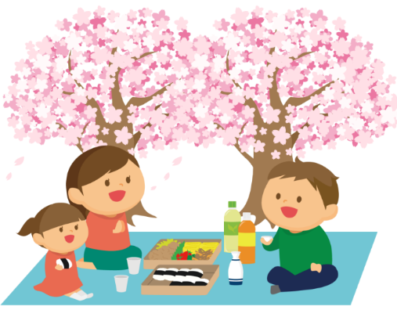
ぽかぽか陽気の春の雰囲気を感じながらお花見をしませんか？
小瀬スポーツ公園では桜の開花時期にあわせ、「桜まつり」を開催します。
開催期間中は、園内約550本もの桜が満開となり、昼間は多くの花見客で賑わいます。
また、夜には桜がライトアップされ、より幻想的な桜になります。飲食売店も出店しますので、「花より団子」の方も楽しめるイベントとなっております。

◇開催期間 平成３１年３月３０日（土）～４月７日（日）（予定）
◇場 所 小瀬スポーツ公園 メインコンコース
◇内 容 夜桜ライトアップ、飲食売店の出店、火気使用許可（指定場所に限ります）
◇そ の 他 駐車場については、小瀬スポーツ公園第２・第３駐車場を除く全ての駐車場は
営業時間内（午後10時15分まで）のみ開放となりますのでご注意ください。
- 『木曜日はジョギングでナイト』再開のお知らせ
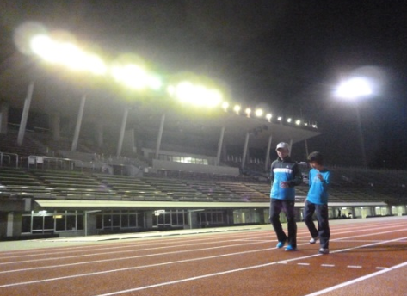
お待たせしました！！陸上競技場の改修工事期間中お休みしていました『木曜日はジョギングでナイト』が平成31年3月21日（木）より再開いたします。
春が近づくにつれ気温も高くなり、走りたくてムズムズされている方、「夜間1人で走るのはちょっと…」と思われている方、毎週木曜日は山梨中銀スタジアムの夜間照明料が無料でご利用いただけます。1周400ｍの公認競技場で安全に気持ちよくジョギングを楽しみましょう！

◇開催期間 平成31年3月21日（木）～ 毎週木曜日
◇時 間 17時～22時（最終受付21時）
◇利用料金 一般・大学生 280円 高校生 140円 中学生以下 60円
◇そ の 他 ・貸し切り、団体での利用は受け付けません。
・スタブロ、ハードル、高跳び、投てき等の用具の貸出は行いません。
用具の持ち込みもできません。
・大会等で実施できない場合もあります。小瀬スポーツ公園ホームページでご確
認ください。

小瀬スポーツ公園イベント情報
- ファミリースポーツフェスティバル参加者募集
新緑にあふれる小瀬スポーツ公園で、お弁当を持ってご家族でレクリエーションや園内散策を気軽に楽しみたい皆さん、ファミリースポーツフェスティバルに参加しませんか？ レクリエーションゲームやクイズなど、家族でチャレンジする楽しいイベントです。是非、ご参加ください。
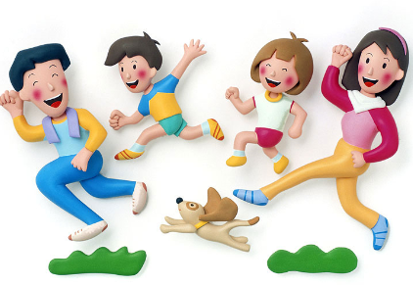
◇開 催 日 平成31年４月29日(月)
※小雨決行、雨天中止
◇会 場 山梨中銀スタジアム 他
（小瀬スポーツ公園内）
◇参 加 料 １チーム 300円
◇対 象 中学生以下の子どもとその家族
※必ず1名は成人を含めること
１チーム２～５名(３世代の構成も可)
◇申込方法 電話にてお申し込みください。（代表者氏名、参加人数、電話番号）
◇申込期間 ３月25日（月）～４月15日（月）
◇問い合わせ先 〒400-0836 甲府市小瀬町840
小瀬スポーツ公園武道館「ファミリースポーツフェスティバル」係
TEL055-243-3115

小瀬スポーツ公園スポーツ教室情報
- 平成３１年度 春期スポーツ健康つくり教室 参加者募集
春のぽかぽか陽気の中、気持ちよく身体を動かしてみませんか？「春期スポーツ健康つくり教室」の参加申込みを受け付けます。教室のラインナップも増え、自分にぴったり合う教室に出会えること間違いなし！新年度で生活環境がかわる方など、仲間づくりにも最適です！

＜教室申込期間＞
平成31年3月14日（午前10時から）～15日（午後10時まで）

※先着順ではありません。定員に達した場合は抽選となります。
※申込期間以降も定員に達していない教室は申込を受け付けますが、期間内に定員に達した
教室は申込できません。お早めに申込ください。
※スポーツ教室の詳細は、平成31年3月11日の山梨日日新聞の紙面に掲載されます。
ぜひご覧ください

◇5回または10回を1期単位として開催する教室 （事前申し込みが必要です。）

■初心者テニス(月曜・水曜) 5,000円／10回(各曜日)
初心者を対象とした教室です。基礎技術の修得からゲームが楽しめるまで指導します。
月曜日 4月8日～ 11時10分～12時40分
水曜日 4月3日～ 11時10分～12時40分
■リズム＆ボディケア教室(月曜) 5,000円／10回
フィットネスミュージックに合わせてステップ台やエアロビクスなどの有酸素運動を行い、
心肺機能や脂肪燃焼・基礎代謝を高めます。楽しく動き、身体も心も健康になれます。
4月8日～ 13時30分～15時
■ソフトエアロビクス(火曜) 5,000円／10回
中高年を対象にやさしい有酸素運動を行います。ストレッチや肩こり、腰痛・転倒予防体操
で健康な身体づくりを目指せます。
4月9日～ 10時～11時30分
■いきいきパワーアップ教室 (火曜) 4,000円／8回
60歳以上の方を対象にストレッチを始め、道具や自重による筋力トレーニングを行います。
また、ゲーム形式の運動を取り入れ、楽しく体力向上を目指します。
4月9日～ 14時～15時30分
■ミットパーカッション(火曜) 大人・親子 5,000円／10回
いざという時の身のこなし方をリズムに乗って楽しむエクササイズです。日頃の運動不足や
ストレス解消に最適です。親子・ファミリーでの参加大歓迎です。
4月2日～ 19時～20時30分

■初心者バドミントン(火曜) 3,000円／10回
初心者を対象とした教室で、基礎からゲームが楽しめるまで目指します。
4月9日～ 9時30分～11時
■エアロビクス(水曜) 5,000円／10回
音楽に合わせながらリズミカルに身体を動かす有酸素運動が楽しめます。激しいエアロビクス
と違い、比較的ゆったりとしたテンポで心地よい汗を流すことができます。
4月10日～ 10時～11時30分
■あそびのおけいこ(水曜) 親子5,000円／10回
スポーツの原点は遊びです。コミュニケーション能力を養いながら親子で楽しく遊びを交えて
身体を動かしませんか。リフレッシュタイムではママの心を癒します。
4月3日～ 10時30分～12時
■インナーパワーヨガ(水曜・木曜) 5,000円／10回(各曜日)
一般的なヨガに筋力トレーニング的要素を取り入れた運動です。ダイエット効果も期待できる
ほか、筋力アップも兼ね備え、まんべんなく身体を鍛えることができます。
水曜 4月3日～ 13時30分～15時
木曜 4月4日～ 10時～11時30分
■マスターズ(金曜) 3,000円／8回
中高年者の方を対象にストレッチ体操やグラウンド・ゴルフなどの各種軽スポーツを行います。仲間づくり、交流の場としてもお役立ていただけます。
4月5日～ 10時～11時30分
■ヨーガ(金曜) 5,000円／10回
伝統的なヨーガの基本的なポーズや呼吸法を習得することができます。普段なかなか動かすこ
とのない、身体の深い筋肉をゆっくり使って、身体の活性化と心の癒しにお役立てください。
4月12日～ 10時～11時30分
■太極拳(月曜・金曜) 5,000円／10回
中国で最もポピュラーな運動、太極拳はゆったりとした動作で行う武道です。老若男女誰もが
体力や年齢に合わせ、心身共にリラックスして運動を楽しむ事ができます。
月曜 4月8日～ 10時～11時30分
金曜 4月12日～ 19時～20時30分
■大人のための陸上(短距離)教室(月曜) 4,000円／8回
県内初、県内唯一の大人（成人）を対象とした短距離教室です。また、県内唯一の陸上競技第
一種公認競技場の山梨中銀スタジアムで走ることができます。走ることが大好きな方のご参加
お待ちしています。
4月15日～ 19時15分～20時45分
■託児付きママのためのフィットネスサロン(月曜・木曜)
託児付き 8,000円／8回 託児なし 4,000円／8回
産後ママが悩んでいる「お腹・お尻・太もも」の気になるタルミを引き締めてメリハリボディ
を目指します。また、産後の姿勢や体型崩れの解消に効くパワーヨガと気になる脂肪をしっか
り燃やすエアロビクスを行います。
月曜 4月15日～ 10時15分～11時15時
木曜 4月18日～ 13時15分～14時15分
■初心者弓道教室(木曜) 5,000円／10回
古来、日本に伝わる弓道の本質や基本姿勢、動作、息合いなどを習得することができます。
弓を射る感触、矢が的に当たる爽快な瞬間を是非味わってください。
4月4日～ 10時～11時30分

◇１日単位で開催する教室 （当日受付）
■フレンドリーテニス(月曜日・水曜日)
会 場 小瀬スポーツ公園 テニスコート
料 金 500円／回
日 時 月曜 4月8日～ 9時30分～11時（レッスン・ゲーム）
水曜 4月3日～ 9時30分～11時（レッスン・ゲーム）
■フレンドリーバドミントン（ゲーム）(火曜日)
会 場 小瀬スポーツ公園 体育館
料 金 500円／回
日 時 火曜 4月9日～ 11時～12時30分
■エンジョイグラウンド・ゴルフ(月曜日・水曜日・木曜日)
会 場 小瀬スポーツ公園 補助競技場
料 金 300円／回
日 時 月曜 4月8日～ 14時～15時30分
水曜 4月10日～ 14時～15時30分
木曜 4月11日 10時～11時30分
◇新規スポーツ教室
※詳細が決まり次第、小瀬スポーツ公園HPでお知らせいたします。
■大人のためのはじめてみよう！サッカー教室(水曜)
大人の初心者を対象にサッカーの基本となる各種キックやリフティング等の基礎の習得を
目指します。
■スポーツやろうよ！(金曜)
「リフティング目標10回！」「初めての親子テニス教室」等初心者がスポーツの楽しさ、
喜びを体験できる種目を1期4回行います。
■～幼児のための～はらっぱ教室(水曜)
さまざまな運動で脳神経を刺激してバランスのとれたからだ作りを目指します。
■～小学生のための～はらっぱ教室(水曜)
さまざまなスポーツを楽しみながら、競い合って上達する喜びを体験します。
■～女性のための～「お気軽」筋力トレーニング教室 LaLaLaサーキット (木曜)
油圧マシンを使った筋力トレーニングと有酸素運動であるリズム体操を同時に行います。
しっかりと運動されたい方にオススメの運動プログラムです。
■シニアのためのウォーキング＆筋トレ教室(金曜)
Mizunoプログラムの「歩くdeチェック」と「LaLaLaサーキット」でウォーキングチェック
と油圧式筋力トレーニングで行動体力の向上を図ります。

スポーツ教室の詳細は小瀬スポーツ公園ＨＰでご確認ください。
問い合わせ先 小瀬スポーツ公園武道館 TEL：055-243-3115
◇ＵＲＬ：http://www.kose-sp.pref.yamanashi.jp/event

